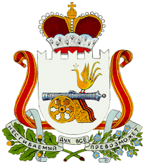

АДМИНИСТРАЦИЯ
ЗАБОРЬЕВСКОГО СЕЛЬСКОГО ПОСЕЛЕНИЯ
ДЕМИДОВСКОГО РАЙОНА СМОЛЕНСКОЙ ОБЛАСТИ

РАСПОРЯЖЕНИЕ

от 12.11.2020 года № 83-р

О внесении изменений в Постоянно действующую комиссию Администрации Заборьевского сельского поселения Демидовского района Смоленской области по поступлению и выбытию нефинансовых активов

Внести изменения в Постоянно действующую комиссию Администрации Заборьевского сельского поселения Демидовского района Смоленской области по поступлению и выбытию нефинансовых активов, утвержденную Распоряжением Администрации Заборьевского сельского поселения Демидовского района Смоленской области от 08.11.2019 года №30-р, заметив в пункте 1 слова «Хотченкова Евдокия Владимировна» словами «Лисененков Андрей Владимирович».

Глава муниципального образования
Заборьевского сельского поселения
Демидовского района Смоленской области А.В. Лисененков

